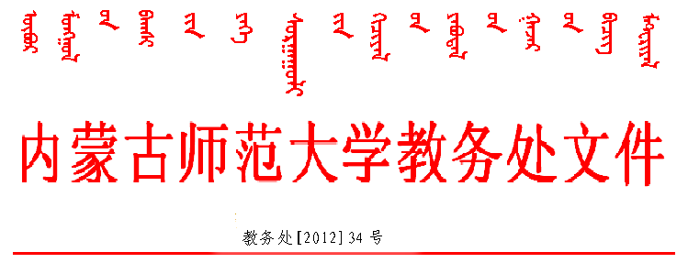
关于开展深化学分制改革研究课题立项的通知
各学院、各部门：
我校于1993年开始在本科教学工作中推行学分制，在自治区高校中是第一所，在全国高校中也是比较早的学校之一。2011年，我校又获准成为自治区深化学分制改革首批试点院校之一。历经近二十年的发展，伴随着学分制改革的推行，我校已经形成了一套较为规范、合理、有效的教学管理体系。为了全面贯彻落实《国家中长期教育改革和发展规划纲要（2010—2020）》和《内蒙古自治区中长期教育改革和发展规划纲要（2010—2020）》、教育部、财政部关于“十二五”期间实施“高等学校本科教学质量与教学改革工程”以及《内蒙古自治区教育厅关于实施学分制改革的若干意见》等文件精神，进一步深化我校学分制改革，提升本科教育教学质量，经学校研究决定，开展深化学分制改革研究课题立项工作。现将具体事宜通知如下：

一、研究内容

依据我校进一步深化学分制改革的要求，以大力提升人才培养质量为目标，结合各学院实际和本科专业综合改革及课程建设规划，探索学分制条件下改革和创新人才培养模式的道路和方式。

具体研究内容包括：如何进一步修订和完善人才培养方案，如何突出专业主干课程和核心课程的地位，如何提升教育教学质量，如何深化课堂教学改革，如何构建实践教学体系，如何创新教学手段和方法，如何建立教学质量保障体系，如何规范教学管理，如何推行大类招生，如何推广双导师制，如何改进考试考核方式，如何改革公共课教育，如何设置通识课，如何加强新专业建设，如何增强教师教育能力，如何建设师资队伍，如何培养学生学习能力、实践能力和创新能力，如何优化教学环境等。

二、立项要求
1.在遵循高等教育发展规律、人才培养规律的同时，要紧密结合我校办学特色和办学宗旨，并从各学院的实际情况出发，探索符合学校、学院实际的切实可行的创新型人才培养模式。
2.紧紧围绕我校进一步深化学分制改革这一主题，以专业建设和课程建设为核心展开研究，着力构建科学、合理的课程体系，突出素质教育的理念。
3.以提升人才培养质量为根本目标，注重教育教学方法的创新研究。
4.注意借鉴和利用国内外高校学分制改革的有益经验，力求研究成果的时代性和先进性。

三、评审程序
1.各学院以集体形式申请，申请单位应按照规定认真填写立项申请书。
2.申请立项的课题经所在单位的评审组通过后，由各单位统一向教务处推荐，每单位限报1项。
3.教务处对申请课题进行资格审查。
4.资格审查合格的课题，由学校教学委员会和有关专家进行评审，择优遴选部分项目，报学校批准。

四、具体事项
1.申报单位需填写《内蒙古师范大学“深化学分制改革研究课题”立项申请书》。
2.申报课题主持人要求副教授以上（含副教授）职称。
3.立项申请截至时间为2012年12月10日，逾期不予受理，地点教务处教学科。
附：1.《内蒙古师范大学“深化学分制改革研究课题”立项申请书》
特此通知

内蒙古师范大学教务处
2012年11月26日

附1：
编号
批准号
资助金额

内蒙古师范大学“深化学分制改革研究课题”
立项申请书

项目名称：
主 持 人：
所在单位：
联系电话：

内蒙古师范大学教务处制
年 月 日

一、数据表
项目名称
主  持  人  情  况 | 姓 名 |  |  |  | 性  别 |  |  |  | 年龄 |  |  | 民  族
主  持  人  情  况 | 专业技术  职称 |  |  |  | 学历 |  |  |  |  | 从事专业
主  持  人  情  况 | 所在单位 |  |  |  | 联系电话
项  目  组  成  员  情  况 | 姓名 |  | 性别 | 年龄 |  | 专业技术职称 |  | 承担任务 |  |  |  |  | 签字

二、课题论证
研究目标、主要内容、基本思路、研究方法，重点难点、创新点（4000字以内）

三、计划进度、中期成果、最终成果
四、经费预算（万元）
序号 | 经费开支科目 | 金额
合计

二、审批意见
1．所在单位意见：

签名（盖章）

年 月 日
2．学校教务处意见：

签名（盖章）

年 月 日
3．学校意见：

签名（盖章）
年 月 日

